# 可行性研究报告

1. 引言：

目的：分析患者监视的可行性，并给出一系列的建议和措施。

项目名称：患者监护系统

背景：随着我国科技的不断发展，人民生活水平的不断提高，医疗服务需求得到持续释放，通过建立患者监护系统，及时了解病人的病情变化，提高救治的效率的同时减少人工成本，有效解决了诊断不科学的问题。

团队成员：杨海容，唐晓菁

专业术语：数据流图：数据流图（Data Flow Diagram）：简称DFD，它从数据传递和加工角度，以图形方式来表达系统的逻辑功能、数据在系统内部的逻辑流向和逻辑变换过程，是结构化系统分析方法的主要表达工具及用于表示软件模型的一种图示方法。

（2）1、要求

此系统所要完成的主要功能有两方面:

功能要求：对于患者，需要系统定时的检查病人的生理状况;同时记录、分析所检查的情况:提供清晰的患者数据显示和护理步骤:能发现危急病人的信息并立即产生警告信息。

对于护士，可以接收并分析护士发出的请求，并及时产生病情报告给护士。

性能要求：

为了满足储户的要求，系统必须要有高的运作速度，护士发出的请求输入到系统，系统必须能快速及时作出响应，迅速处理各项数据、信息，显示出所有必需信息并打印出报告，所以要求很高的信息量速度和大的主存容量:由于要存贮大量的数据和信息，也还要有足够大的磁盘容量:安全性也是系统最重要的性能需求之一，患者监护系统必须有可靠的安全措施，以保证储户的存储安全。

1. 目标

近期目标:

第一年内在一个医院建立一个患者监护系统，初步实现医院患者监护计算机化，并保证该系统能够按期望顺利完成工作。

长期目标:

拟在三至四年内，在国内多间医院中建立该计算机患者监护系统，促进多间医院间的互联合作，实现患者监护的计算机管理体制，提高医院对病患监护的整体水平:并实现医院高效性、方便性、实用性、互联性，从而提医院的经济效应和社会效应，使医院真正做到以患者为中心，更好、更快的为广大人民服务。

1. 可行性研究方法

采用调查方法: 通过对医院医生、护士和病患的调查以获得第一手资料，确定患者和实际应用中的需求;然后经过座谈或开会的形式和专家和各医院院长交炎，落实最后的问题定义。

（3）

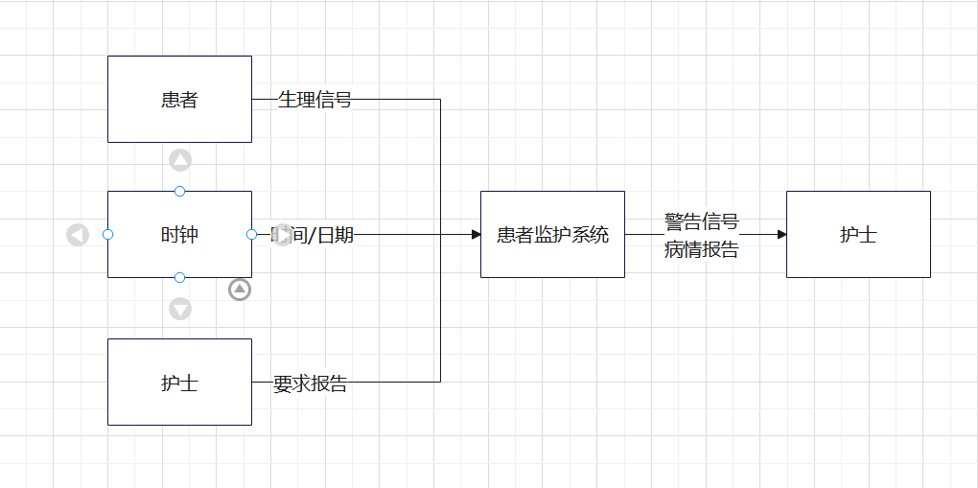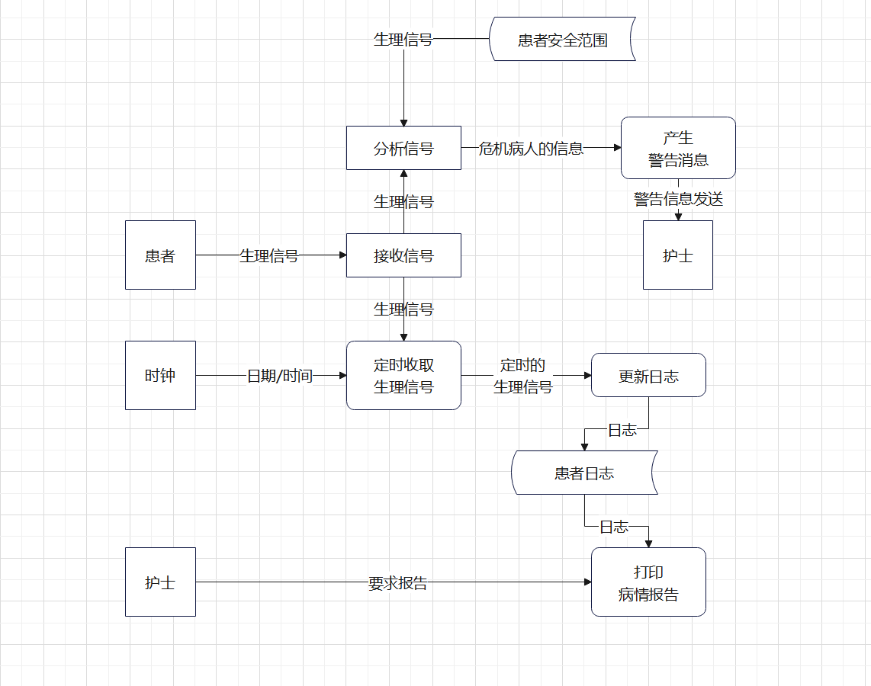

数据流图

（4）对所患者监视系统的分析：

1. 经济可行性分析：支出方面由医院方面承担,是否可行取决于医院方面是否能支付 所需的费用。
2. 技术可行性分析：虽然生理数据的采集需要涉及大量的专业精密仪器,软件工程师并不精通,但是可以在专业人士的帮助下完成。
3. 操作可行性分析：医生并不具有软件维护的能力,在数据库的维护上需要专业人士来进行,因为病患数目并不会太多,所以只需一个人或者几个人定期对数据行管理和维护就行了。
4. 总结

本文通过对医患管理系统的可行性进行了分析和评估，提出了上述实用性建议和措施，建议在医院管理系统的设计、开发、实施和维护过程中，积极采取相应的措施，实现系统的功能完备，性能优越、安全可靠。